训练 1
测试 7
% data分为训练样本集和测试样本集，其中训练样本集中每个标签包含一张图片，测试样本集包含剩下的图片
data_dir = '..\data'; % Set this to the location of your data directory
[train_samples,test_samples] = sample_select(data_dir);
disp = 1;
% 制作滤波器组
fb = makeFilterbank();

训练
对样本集中的每个图片，求图片的滤波器组响应,返回样本集的响应
samples_res = applyFilterbank(train_samples,fb);
% 样本集的响应中，对每个像素进行k-means聚类，k=20，推荐使用kmeans函数
k = 20;
tic;
[samples_cluster,centers] = applyKmeans(samples_res,k);
t = toc;
% 求取样本集中每个图片的texton直方图
samples_hist = applyHistogram(samples_cluster);
if disp == 1
% 可视化聚类结果
visualizeSamples(samples_cluster)
%可视化样本集中每个图片的直方图
visualizeHistogram(samples_hist);
end
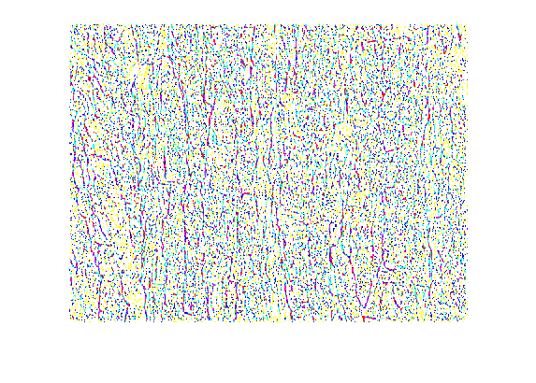
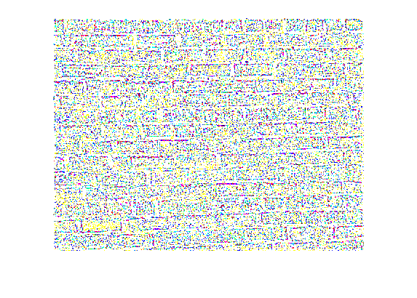
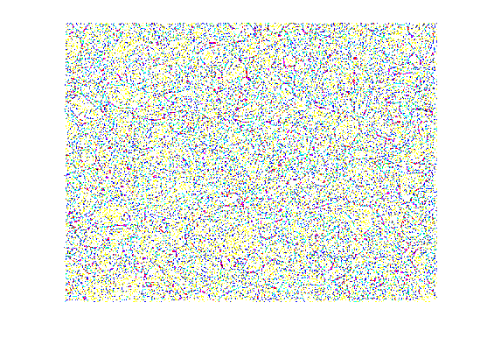
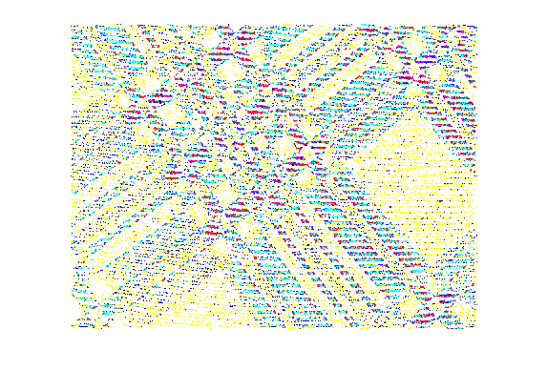
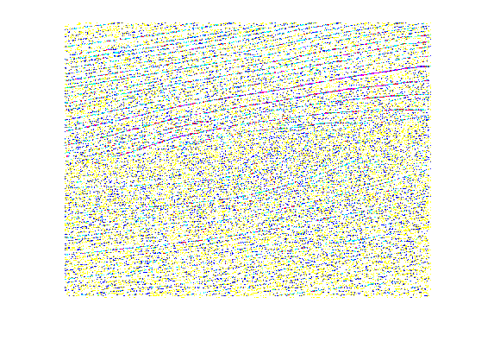
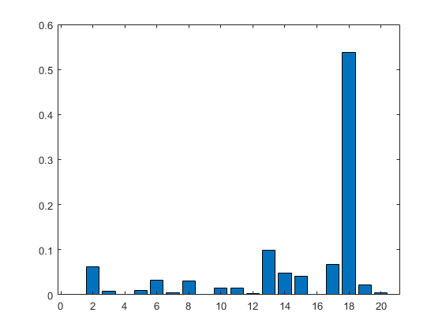
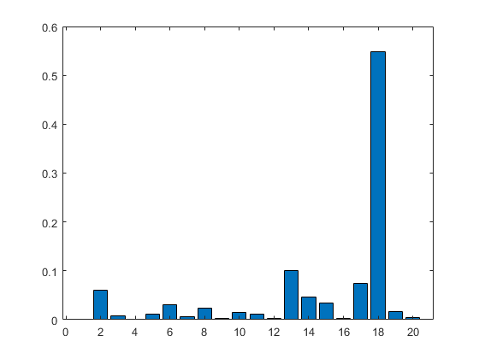
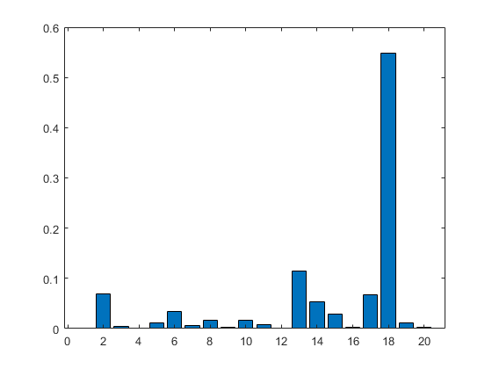
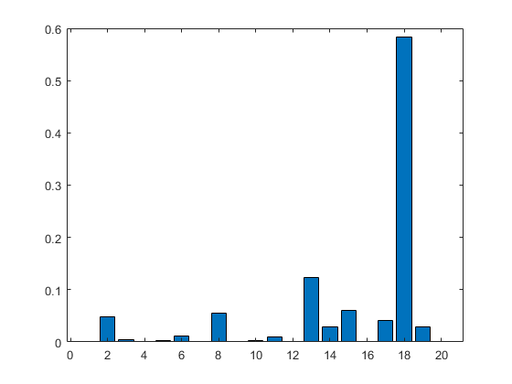
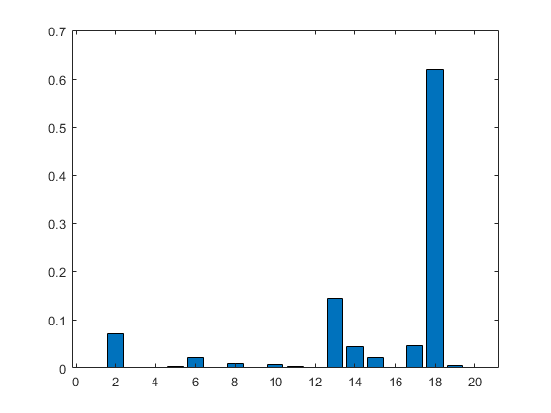

测试
对测试集中的每个图片，求滤波器组响应
test_samples_res = applyFilterbank(test_samples,fb);
% 对每个像素进行归类,推荐使用pdist2函数
test_samples_cluster = predictClasses(test_samples_res,centers);
% 求取测试图片的texton直方图
test_samples_hist = applyHistogram(test_samples_cluster);
% 最近邻算法预测类别
test_samples_predict = predictLabels(test_samples_hist,samples_hist);
% 计算准确率
accuracy = evalPredict(test_samples_predict,test_samples);
Published with MATLAB® R2018b

